**《毒品更危险》学程拓展**

1. 请你浏览中国禁毒网官网，找出对你有教育意义的内容并写出来。

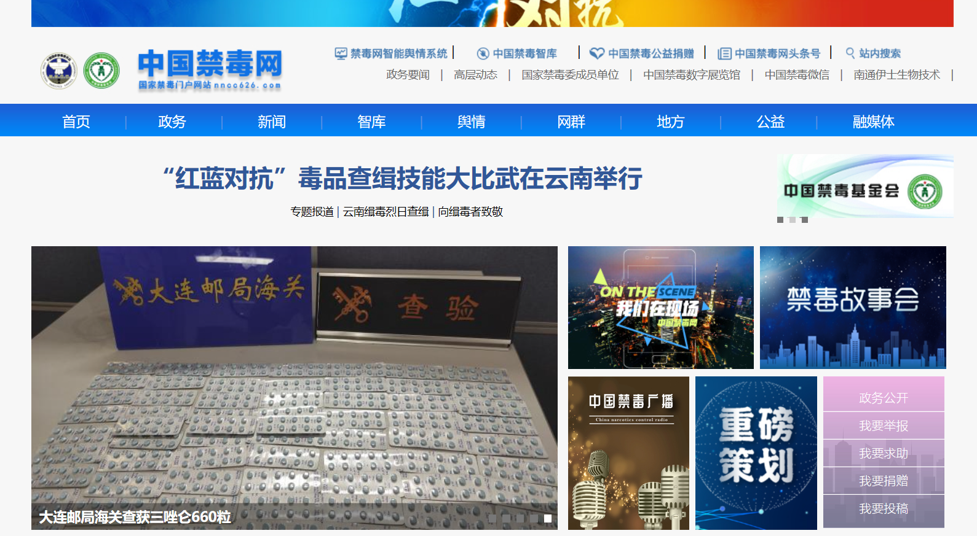

1. 请你参观北京市禁毒教育基地，写一写参观感受。

